# Bykort

I denne opgave skal du beskrive, hvordan du kommer fra Lansenervej til Kongevej.

Du kan anvende markører som:

Først drejer du.., Så går du....., dernæst bevæger du dig henad..., så drejer du til venstre/højre eller lignende.

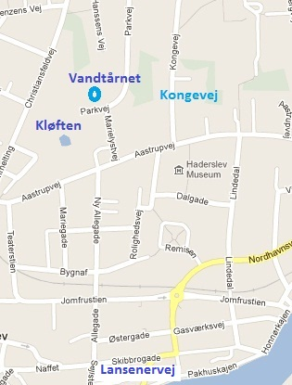

1.

2.

3.

4.

5.

6.

7.

8.